2018年馬來西亞國際美容展
2018年10月5至8日．吉隆坡KLCC展覽館
本展由 台北市進出口商業同業公會提供經濟部國貿局推廣基金補助
參展廠商報名合約書
公司名稱(中):
(英):
重要注意事項： 請確認報名登記之中英文公司名稱及參展攤位公司招牌上的英文公司名稱，需與
貴司在貿易局進出口廠商網站所登記之名稱相符。若參展攤位招牌之英文公司名
稱與貿易局網站登錄之英文公司名稱不符合，造成喪失補助資格，請貴司自行負
責。國貿局出進口商管理系統https://fbfh.trade.gov.tw/rich/text/comindex.asp
公司地址 (中):
(英):
TEL: FAX: 統一編號:
網站: e-mail:
公司負責人(中): (英) 職位(英):
本展負責人(中): (英) 職位(英):
展品名稱(中):
(英):
1. 台灣館攤位費用 9sqm可獲展後補助5萬；18sqm可獲補助6萬。名額有限，敬請把握！
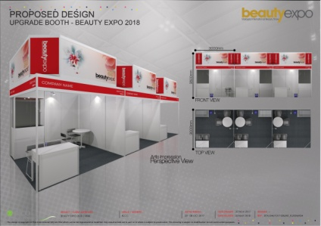
2. 每個9sqm台灣館標準展位費=US$3,717 (約NT$120,989(含稅))
3. 攤位費用總計: US$413 x sqm = US$
備註：廠商報名參展後，未能如期展出者，應於報名後七日內以書面通知本公司。如無正當理由且未於上述日期內通知本公司者，廠商不得要求退展、退費，並應依約給付參展費用。
資料運用聲明 (台灣館暫時示意圖)
茲同意 貴公司依營業登記項目或章程所定業務之需要等特定目的，得查詢、蒐集、電腦處理、國際傳遞及利用本公司/本人之各項資料。□同意□不同意（請勾選）

攤位申請人簽章 公司印信 (大小章)

貿友展覽事業股份有限公司 簽章處：
台北市進出口商業同業公會10414台北市松江路350號 Tel: 02-2581-3521
國際業務組 金省吾 先生 分機515 / 方芬美 處長 分機501
台灣總代理: 貿友展覽事業股份有限公司
104台北市中山區德惠街9號4樓之11 Tel:02-2598-2630 Fax:02-2598-2650
詹曉芸小姐 #109 e-mail: sharie_chan@wesexpo.com

